6 1 Пр 17 Создание процедур обработки событий. Компиляция и запуск приложения.
Цель: Научиться использовать события приложений посредством удумывания им событий путем изменения и указания на другие события..
Теория
Адаптивные системы умею решать многие задачи не благодаря настройкам, а благодаря возможностям перестать действовать в данных условиях нелепо, а начать действовать адекватно. Для этого надо распознать ситуацию, наметить подходящий вариант или варианты и задействовать их в конкретных события.
В пошаговой , где фиолетово, то там и суть теории на практике.
Порядок работы
1 теория
2 контрольные вопросы
3 пройти пошаговую инструкцию
5 вывод выбрать - подчернить
6 сохранить в свой каталог файл с ответами и выводами.
7 Там укажите недостатки практической и пожелания. (не посылать)

Выводы (подчеркнуть) :1 получили фиг с маслом.
2 получили создать объект и наследование объекта
3 получили создать объект и наследование объекта с полиформизмом выполнения объекта
4 научились работать с активацией событий.
5 По сути можно создать один проект и в нём много форм , и каждую форму обозначить для изучения темы со поставляющим по группировке по меню и подменю и комментариям , системам ввода и вывода.
Контрольные вопросы.
№ п/п  задания | Содержание  тестового задания | Варианты ответов
6.1.пр17 1 | Procedure | 1 процедура  2 ЦИКЛ  3 Функция
6.1.пр17 2 | For | 1 процедура  2 ЦИКЛ  3 Функция
6.1.пр17 3 | While | 1 Пока в  2 Вернуться  3 Выйти
6.1.пр17 4 | Continue | 1 Пока в  2 Вернуться  3 Выйти
6.1.пр17 5 | Clear | 1 очистить  2 освободить  3 послать
6.1.пр17 6 | Free | 1 очистить  2 освободить  3 послать
КЛЮЧ ТЕСТОВОГО ЗАДАНИЯ
№ п/п тестового задания | Правильный ответ
6.1.пр17 1
6.1.пр17 2
6.1.пр17 3
6.1.пр17 4
6.1.пр15 5
6.1.пр15 6
Пошаговая инструкция
Пошаговая
1 | Организуем форму

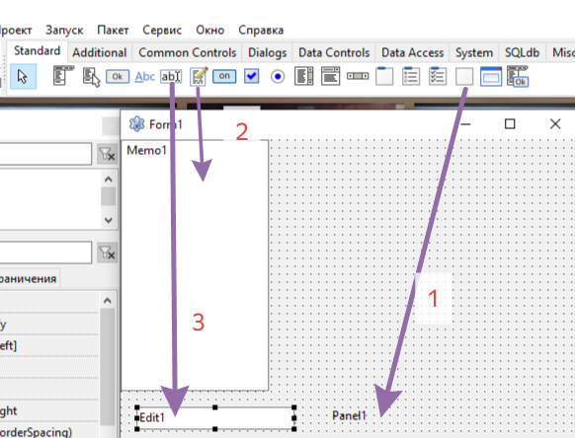
Выберем элементы.
Memo1 назначим стояние left.
panel1 назначим стояние bottom.

2 | Вводим код
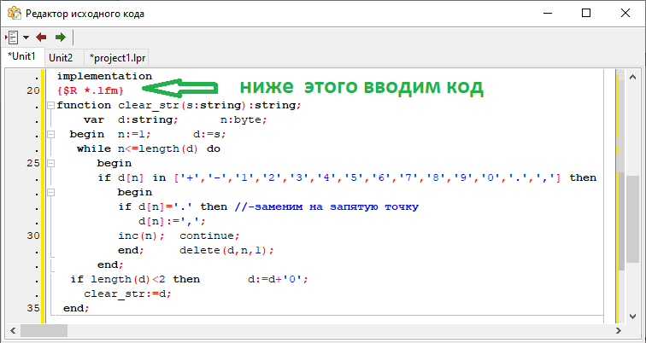
Вставим ниже указанный код.
function clear_str(s:string):string;
var d:string; n:byte;
begin n:=1; d:=s;
while n<=length(d) do
begin
if d[n] in ['+','-','1','2','3','4','5','6','7','8','9','0','.',','] then
begin if d[n]='.' then //-заменим на запятую точку
d[n]:=',';
inc(n); continue;
end; delete(d,n,1);
end;
if length(d)<1 then d:=d+'0';
clear_str:=d;
end; ////Разработан преподавателем

3 | Создадим событие
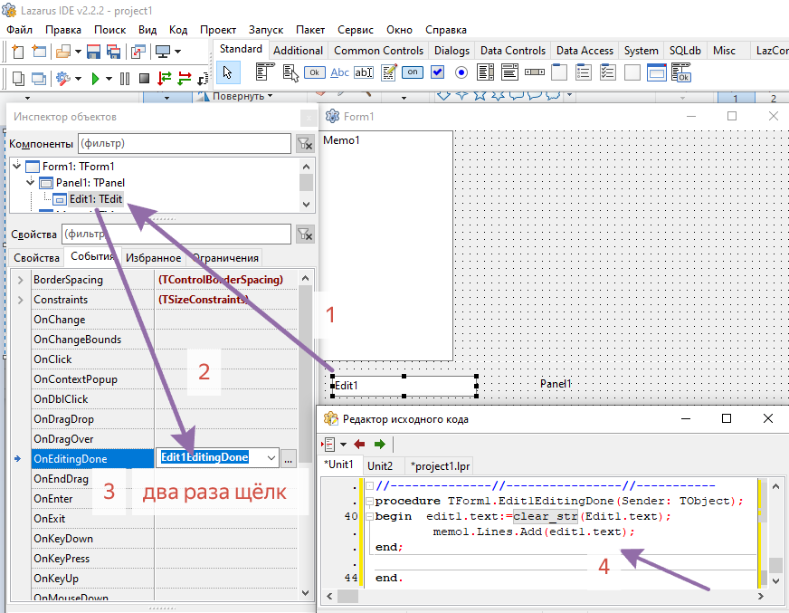
procedure TForm1.Edit1EditingDone(Sender: TObject);
begin edit1.text:=clear_str(Edit1.text);
memo1.Lines.Add(edit1.text);
end;///СTRL + F9 смотрим результат.
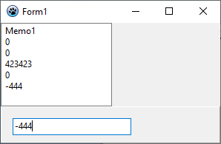

4 | Создадим кнопку

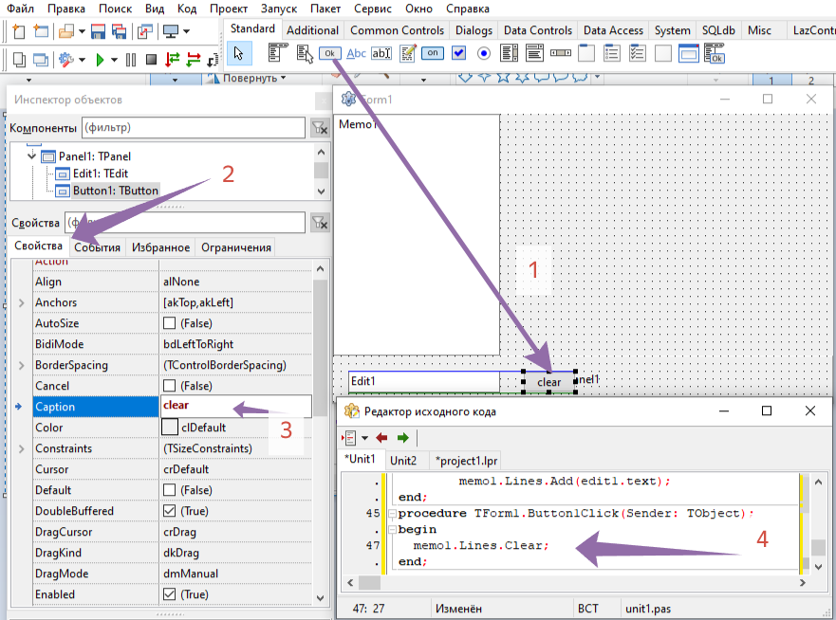
Вводим кнопку.
procedure TForm1.Button1Click(Sender: TObject);
begin
memo1.Lines.Clear;
end;

5 | Создадим кнопку
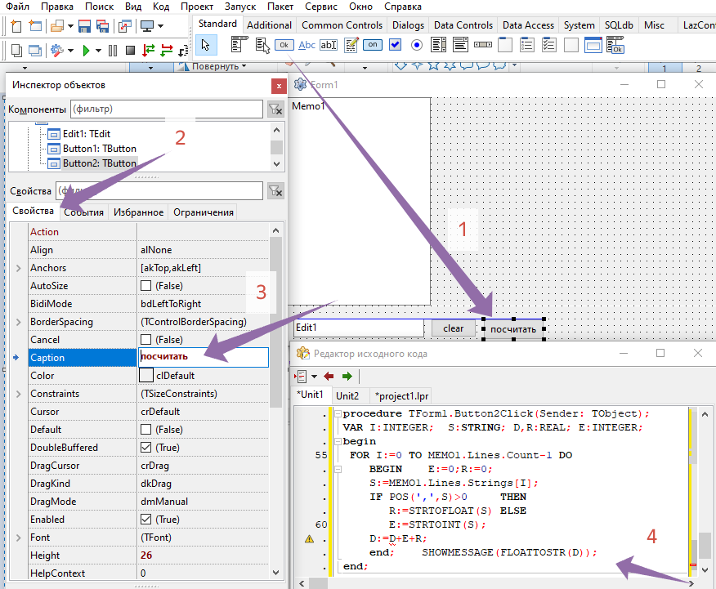
По пунктам и вбить код. Код ниже кстати.
procedure TForm1.Button2Click(Sender: TObject);
VAR I:INTEGER; S:STRING; D,R:REAL; E:INTEGER;
begin
FOR I:=0 TO MEMO1.Lines.Count-1 DO
BEGIN E:=0;R:=0;
S:=MEMO1.Lines.Strings[I]; if s='' then continue;
S:=clear_str(s);
IF POS(',',S)>0 THEN
R:=STRTOFLOAT(S) ELSE
E:=STRTOINT(S);
D:=D+E+R;
end; SHOWMESSAGE(FLOATTOSTR(D));
end;

Ctrl+F9
Нажимаем кнопку clear
В водим строки
Нажимаем кнопу посчитать

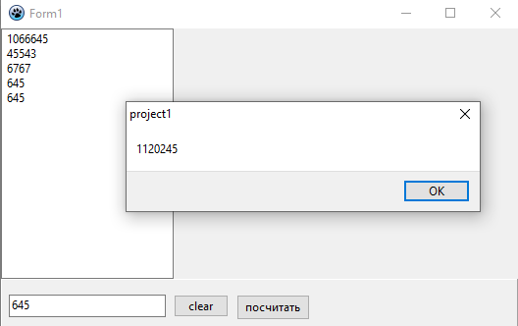
Вот результат

далее
6 | Формируем компонент на форму

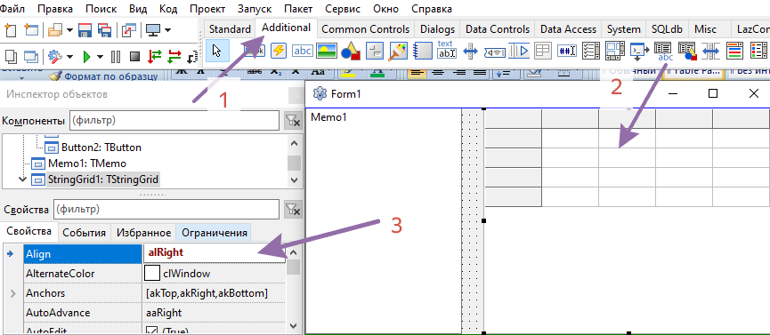

По пунктам.

v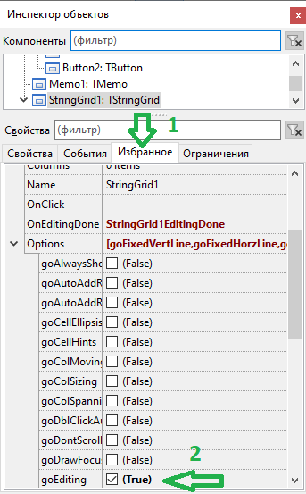указать галочку, а иначе не будет фурычить- редактировать!!!

7 | Организуем событие

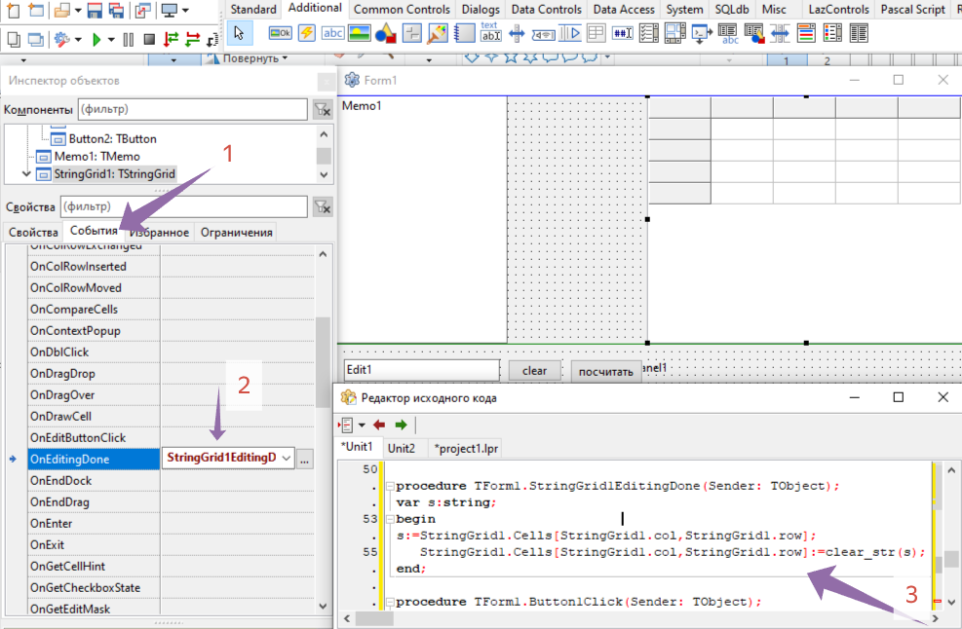
По пунктам. Код ниже

procedure TForm1.StringGrid1EditingDone(Sender: TObject);
var s:string;
begin
s:=StringGrid1.Cells[StringGrid1.col,StringGrid1.row];
StringGrid1.Cells[StringGrid1.col,StringGrid1.row]:=clear_str(s);
End;
Вводим код! CTRL+ F9

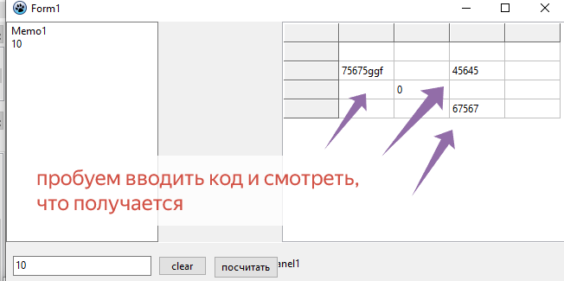

8 | Формируем combobox
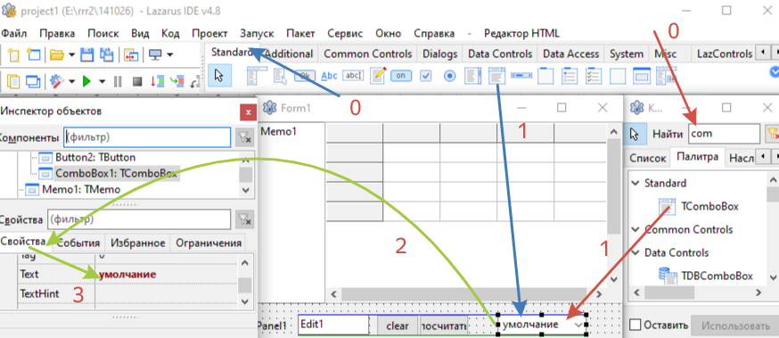
Внимательно по пунктам.

9 | Формируем список в combobox

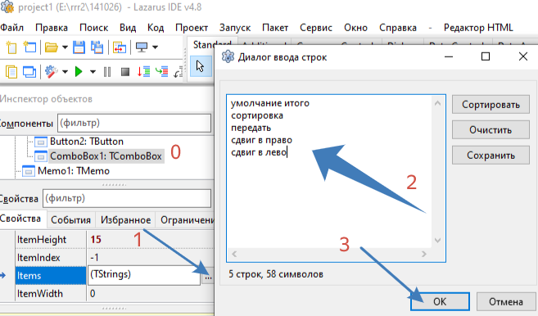
По пунктам.
10 | Укажем процедуры в классе – методы
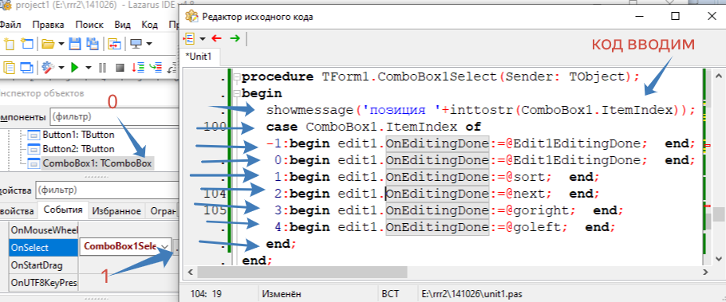
По пункту код ниже фиолетово
procedure TForm1.ComboBox1Select(Sender: TObject);
begin
//showmessage('позиция '+inttostr(ComboBox1.ItemIndex));
case ComboBox1.ItemIndex of
-1:begin edit1.OnEditingDone:=@Edit1EditingDone; end;
0:begin edit1.OnEditingDone:=@Edit1EditingDone; end;
1:begin edit1.OnEditingDone:=@sort; end;
2:begin edit1.OnEditingDone:=@next; end;
3:begin edit1.OnEditingDone:=@goright; end;
4:begin edit1.OnEditingDone:=@goleft; end;
end;

11 | Укажем процедуры в классе – методы
procedure sort(Sender: TObject);
procedure next(Sender: TObject);
procedure goright(Sender: TObject);
procedure goleft(Sender: TObject);
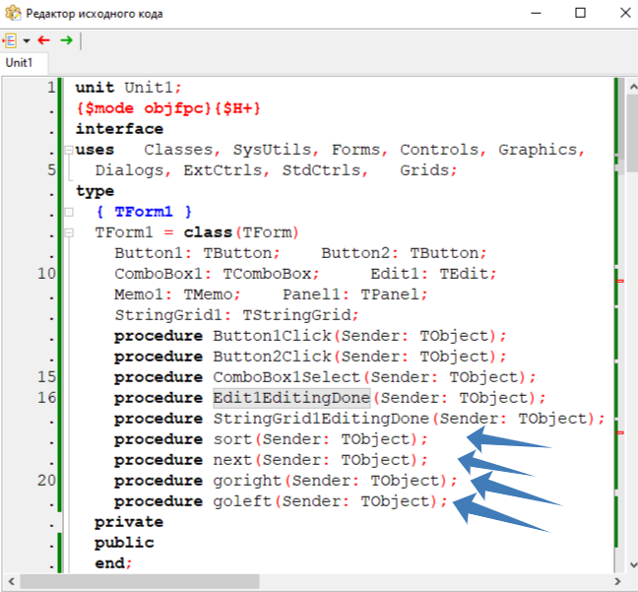
Стрелки указали как это делается и где.

Далее надо прописать процедуры эти …… ниже
12 проставим процедуры – впишем.
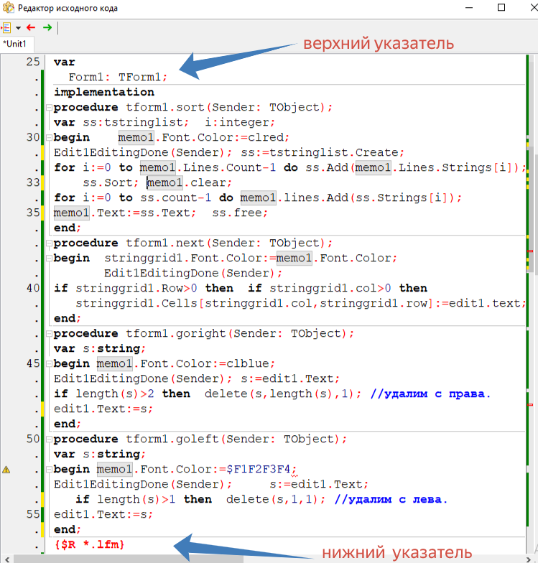
Ниже код

procedure tform1.sort(Sender: TObject);
var ss:tstringlist; i:integer;
begin memo1.Font.Color:=clred;
Edit1EditingDone(Sender); ss:=tstringlist.Create;
for i:=0 to memo1.Lines.Count-1 do ss.Add(memo1.Lines.Strings[i]); ss.Sort; memo1.clear;
for i:=0 to ss.count-1 do memo1.lines.Add(ss.Strings[i]);
memo1.Text:=ss.Text; ss.free;
end;

procedure tform1.next(Sender: TObject);
begin stringgrid1.Font.Color:=memo1.Font.Color;
Edit1EditingDone(Sender);
if stringgrid1.Row>0 then if stringgrid1.col>0 then
stringgrid1.Cells[stringgrid1.col,stringgrid1.row]:=edit1.text;
end;
procedure tform1.goright(Sender: TObject);
var s:string;
begin memo1.Font.Color:=clblue;
Edit1EditingDone(Sender); s:=edit1.Text;
if length(s)>2 then delete(s,length(s),1); //удалим с права.
edit1.Text:=s;
end;
procedure tform1.goleft(Sender: TObject);
var s:string;
begin memo1.Font.Color:=$F1F2F3F4;
Edit1EditingDone(Sender); s:=edit1.Text;
if length(s)>1 then delete(s,1,1); //удалим с лева.
edit1.Text:=s;
end;

13 | Запускаем программу и смотрим результат

Задание
В combobox1 добавить ссылку на процедуру, которая посчитает строки в списке с величиной меньше пяти(5)
посчитает строки в списке с величиной больше пяти(5)
посчитает строки в с запять или точкой.

Полный код ниже

Полный исходный код

nit Unit1;
{$mode objfpc}{$H+}
interface
uses
Classes, SysUtils, Forms, Controls, Graphics, Dialogs, ExtCtrls, StdCtrls,
Grids;
type
{ TForm1 }
TForm1 = class(TForm)
Button1: TButton;
Button2: TButton;
ComboBox1: TComboBox;
Edit1: TEdit;
Memo1: TMemo;
Panel1: TPanel;
StringGrid1: TStringGrid;
procedure Button1Click(Sender: TObject);
procedure Button2Click(Sender: TObject);

procedure ComboBox1Select(Sender: TObject);
procedure Edit1EditingDone(Sender: TObject);
procedure StringGrid1EditingDone(Sender: TObject);

procedure sort(Sender: TObject);
procedure next(Sender: TObject);
procedure goright(Sender: TObject);
procedure goleft(Sender: TObject);
private
public
end;

var
Form1: TForm1;
Implementation

procedure tform1.sort(Sender: TObject);
var ss:tstringlist; i:integer;
begin memo1.Font.Color:=clred;
Edit1EditingDone(Sender);
ss:=tstringlist.Create;
for i:=0 to memo1.Lines.Count-1 do ss.Add(memo1.Lines.Strings[i]);
ss.Sort;
memo1.clear;
for i:=0 to ss.count-1 do memo1.lines.Add(ss.Strings[i]);
memo1.Text:=ss.Text;
ss.free;
end;
procedure tform1.next(Sender: TObject);
begin stringgrid1.Font.Color:=memo1.Font.Color;
Edit1EditingDone(Sender);
if stringgrid1.Row>0 then if stringgrid1.col>0 then
stringgrid1.Cells[stringgrid1.col,stringgrid1.row]:=edit1.text;
end;
procedure tform1.goright(Sender: TObject);
var s:string;
begin memo1.Font.Color:=clblue;
Edit1EditingDone(Sender); s:=edit1.Text;
if length(s)>2 then delete(s,length(s),1); //удалим с права.
edit1.Text:=s;

end;
procedure tform1.goleft(Sender: TObject);
var s:string;
begin memo1.Font.Color:=$F1F2F3F4;
Edit1EditingDone(Sender); s:=edit1.Text;

if length(s)>1 then delete(s,1,1); //удалим с лева.
edit1.Text:=s;
end;

{$R *.lfm}

function clear_str(s:string):string;
var d:string; n:byte;
begin n:=1; d:=s;
while n<=length(d) do
begin
if d[n] in ['+','-','1','2','3','4','5','6','7','8','9','0','.',','] then
begin if d[n]='.' then //-заменим на запятую точку
d[n]:=',';
inc(n); continue;
end; delete(d,n,1);
end;
if length(d)<1 then d:=d+'0';
clear_str:=d;
end; ////Разработан преподавателем

{ TForm1 }

procedure TForm1.Button1Click(Sender: TObject);
begin
memo1.clear;
end;

procedure TForm1.Button2Click(Sender: TObject);
VAR I:INTEGER; S:STRING; D,R:REAL; E:INTEGER;
begin
FOR I:=0 TO MEMO1.Lines.Count-1 DO
BEGIN E:=0;R:=0;

S:=MEMO1.Lines.Strings[I]; if s='' then continue;
S:=clear_str(s);

IF POS(',',S)>0 THEN
R:=STRTOFLOAT(S) ELSE
E:=STRTOINT(S);
D:=D+E+R;
end; SHOWMESSAGE(FLOATTOSTR(D));
end;

procedure TForm1.ComboBox1Select(Sender: TObject);
begin
showmessage('позиция '+inttostr(ComboBox1.ItemIndex));
case ComboBox1.ItemIndex of
-1:begin edit1.OnEditingDone:=@Edit1EditingDone; end;
0:begin edit1.OnEditingDone:=@Edit1EditingDone; end;
1:begin edit1.OnEditingDone:=@sort; end;
2:begin edit1.OnEditingDone:=@next; end;
3:begin edit1.OnEditingDone:=@goright; end;
4:begin edit1.OnEditingDone:=@goleft; end;
end;
end;

procedure TForm1.Edit1EditingDone(Sender: TObject);
begin edit1.text:=clear_str(Edit1.text);
memo1.Lines.Add(edit1.text);
end;///СTRL + F9 смотрим результат.

procedure TForm1.StringGrid1EditingDone(Sender: TObject);
var s:string;
begin
s:=StringGrid1.Cells[StringGrid1.col,StringGrid1.row];
StringGrid1.Cells[StringGrid1.col,StringGrid1.row]:=clear_str(s);
End;

end.

